Papierowe pióra DIY

Papierowe pióra to niezwykle twórcza i inspirująca praca plastyczne, ale również dekoracja, która pięknie ozdobi ścianę w pokoju. Wystarczy kartka, farby (albo flamastry czy kredki), odrobina wyobraźni i inwencji twórczej, a już po chwili powstanie piękna praca.
Do zabawy potrzebne są: kartka najlepiej z bloku technicznego (ale również może być zwykła), farby akwarelowe (albo kredki czy flamastry), nożyczki, klej. Jeśli oprócz piór chcecie zrobić również dekorację na ścianę, to przyda się Wam również grubszy patyk do wykonania zawieszki, sznurek albo wełna.
Na kartce malujemy za pomocą farb akwarelowych/flamastrów/kredek kontur piór, a następnie wypełniamy go fantazyjnymi wzorami. Warto przy takiej twórczej zabawie zachęcić dziecko do wybrania tylko 3-4 kolorów na przykład ciepłe lub zimne barwy. Malując małą ilością kolorów możemy pokazać dziecku jak bogatą gamę kolorystyczną można stworzyć mieszając je i łącząc dowolnie podczas malowania. Pióra należy wyciąć i naciąć dopiero po wyschnięciu pracy. Dzięki wycinaniu piór i ich nacinaniu dziecko ćwiczy motorykę małą i sprawność manualną, które przygotowują dziecko do nauki szkolnej.

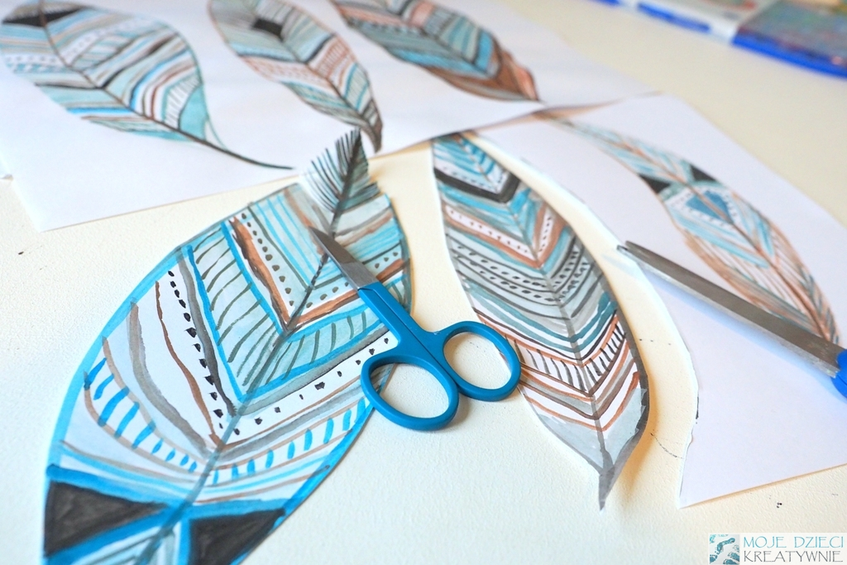
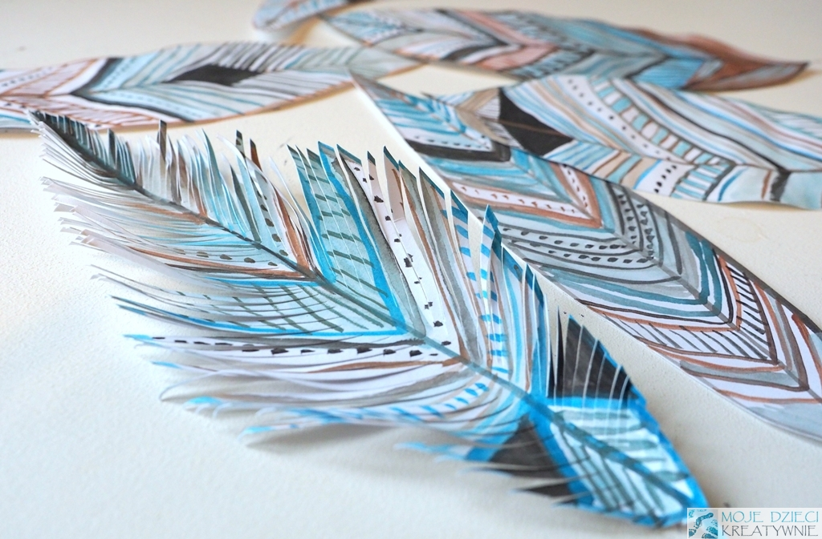
Gdy mamy już wycięte pióra możemy je przykleić do opaski z papieru. W tym celu wycinamy 2 paski z kartki i sklejamy je ze sobą w dopasowując do obwodu głowy dziecka. Można zamiast kleju zszyć je zszywaczem, jeśli go mamy w domu. Następnie dziecko przyczepia wcześniej przygotowane pióra do opaski za pomocą kleju. I mamy pióropusz. Poniżej zamieszczono przykładową pracę.
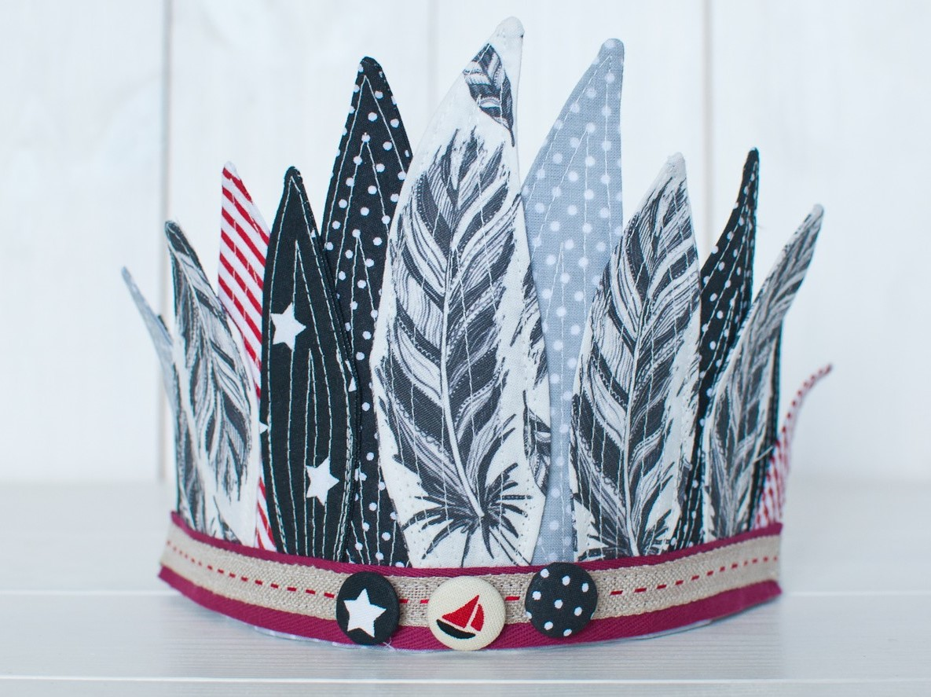
Innym pomysłem, jest przygotowanie ozdoby w stylu indiańskim. Do tego potrzebujemy patyk i jakiś sznurek np. jutowy (można go zastąpić innym, ale też do tego celu wykorzystać np. wełnę, to co mamy pod ręką). Pióra przyklejamy do jednego końca sznurka (wełny itd.), zaś drugą końcówkę przywiązujemy do patyka.
Poniżej przedstawiono przygotowaną w ten sposób ozdobę.
